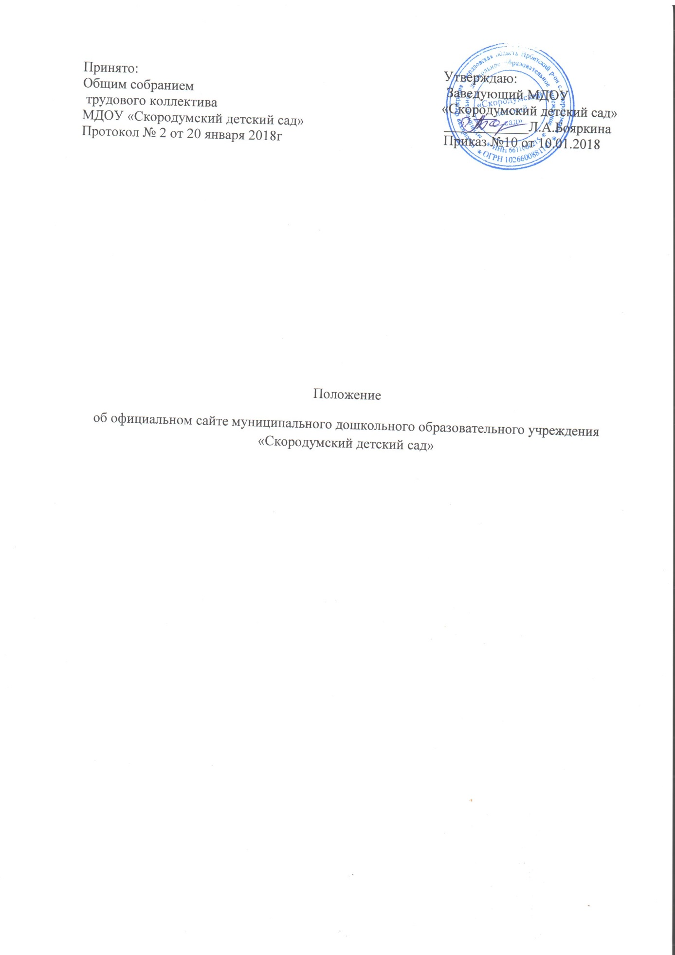
- Общие положения.

  - Положение об официальном сайте МДОУ «Скородумский детский сад» (далее положение) разработано в соответствии с:
- Федеральным законом от 29.12.2012 №273-ФЗ «Об образовании в Российской Федерации» (далее - Федеральный закон «Об образовании в Российской Федерации»);
- Правилами размещения на официальном сайте образовательной организации в информационно -телекоммуниционной сети»Интернет» и обновления информации об образовательной организации( далее -Правила), утв. Постановлением Правительства РФ от 10.07.2013 №582;

- Требованиями к структуре официального сайта образовательной организации информационно -телекоммуниционной сети»Интернет» и формату предоставления на нём информации,утв. Приказом Рособрнадзора от 29.05.2014 №785;
- Порядком приёма на обучение по образовательным программам дошкольного образования,утв. Приказом Минобрнауки России от 08.04.2014 №293;
- Порядком и условиями осуществления перевода обучающихся их одной организации, осуществляющей образовательную деятельность по образовательным программам дошкольного образования, в другие организации,осуществляющие образовательную деятельность по образовательным программам соответствующих уровня и направленности,утв. Приказом Минобрнауки России от 28.12.2015г №1527;
- Порядком организации и осуществления образовательной деятельности по основным общеобразовательным программам образовательным программам дошкольного образования, утв. приказом Минобрнауки России от 30.08.2013
№ 1014.
1.2. Положение определяет статус, основные понятия, принципы организации и ведения официального сайта муниципального дошкольного образовательного учреждения «Скородумского детского сада» (далее – ДОУ).
1.3. Функционирование официального сайта ДОУ регламентируется действующим законодательством РФ, Положением, приказом заведующего ДОУ.
1.4. Официальный сайт ДОУ является электронным общедоступным информационным ресурсом, размещенным в сети "Интернет".
1.5. Целями создания официального сайта ДОУ являются:
– обеспечение открытости деятельности ДОУ;
– реализация прав граждан на доступ к открытой информации при соблюдении норм профессиональной этики педагогической деятельности и норм информационной безопасности;
– реализация принципов единства культурного и образовательного пространства, демократического государственно-общественного управления ДОУ;
– информирование общественности о развитии и результатах уставной деятельности ДОУ, поступлении и расходовании материальных и финансовых средств;
– защита прав и интересов участников образовательного процесса.
1.6. Положение регулирует информационную структуру официального сайта ДОУ в сети "Интернет", порядок размещения и обновления информации, а также порядок обеспечения его функционирования.
1.7. Положение принимается Советом учреждения и утверждается руководителем ДОУ.
1.8. Официальный сайт ДОУ создан с учетом особых потребностей инвалидов по зрению (соответствует требованиям международного стандарта доступности веб-контента и веб-сервисов (WCAG)).

- Информационная структура официального сайта ДОУ

2.1. Информационный ресурс официального сайта ДОУ формируется из общественно-значимой информации в соответствии с уставной деятельностью ДОУ для всех участников образовательного процесса, деловых партнеров, заинтересованных лиц.
2.2. Информационный ресурс официального сайта ДОУ является открытым и общедоступным. Информация официального сайта ДОУ излагается общеупотребительными словами (понятными широкой аудитории) на русском языке.
2.3. Официальный сайт ДОУ является структурным компонентом единого информационного образовательного пространства Свердловской области http://www.minobraz.ru, и образовательного пространства Российской Федерации http://минобрнауки.рф.
2.4. Информация, размещаемая на официальном сайте ДОУ, не должна:
– нарушать права субъектов персональных данных;
– нарушать авторское право;
– содержать ненормативную лексику;
– унижать честь, достоинство и деловую репутацию физических и юридических лиц;
– содержать государственную, коммерческую или иную специально охраняемую тайну;
– содержать информационные материалы, содержащие призывы к насилию и насильственному изменению основ конституционного строя, разжигающие социальную, расовую, межнациональную и религиозную рознь, пропаганду наркомании, экстремистских религиозных и политических идей;
– содержать материалы, запрещенные к опубликованию законодательством РФ;
– противоречить профессиональной этике в педагогической деятельности.
2.5. Размещение информации рекламно-коммерческого характера допускается только по согласованию с руководителем ДОУ. Условия размещения такой информации регламентируются Федеральным законом от 13.03.2006 № 38-ФЗ "О рекламе" и специальными договорами.
2.6. Информационная структура официального сайта ДОУ определяется в соответствии с задачами реализации государственной политики в сфере образования.
2.7. Информационная структура официального сайта ОО формируется из двух видов информационных материалов: обязательных к размещению на сайте ОО (инвариантный блок) и рекомендуемых к размещению (вариативный блок).
2.8. Образовательная организация размещает на официальном сайте специальный раздел "Сведения об образовательной организации" с подразделами: "Основные сведения", "Структура и органы управления образовательной организацией", "Документы", "Образование", "Руководство. Педагогический состав", "Материально-техническое обеспечение и оснащенность образовательного процесса", "Виды материальной поддержки", "Платные образовательные услуги", "Финансово-хозяйственная деятельность", "Вакантные места для приема (перевода)", содержащими:
2.8.1. информацию:
– о дате создания ДОУ, об учредителе, учредителях ДОУ, о месте нахождения ДОУ, о режиме, графике работы, контактных телефонах и об адресах электронной почты;
– о структуре и об органах управления ДОУ; фамилии, имена, отчества и должности руководителей структурных подразделений; адреса официальных сайтов в сети "Интернет";
– об уровне образования;
– о формах обучения;
– о нормативном сроке обучения;
– об описании образовательной программы с приложением ее копии;
– об учебном плане с приложением его копии;
– об аннотации к рабочим программам дисциплин (по каждой дисциплине в составе образовательной программы) с приложением их копий (при наличии);
– о календарном учебном графике с приложением его копии;
– о методических и об иных документах, разработанных ДОУ для обеспечения образовательного процесса;
– о реализуемых образовательных программах с указанием учебных предметов, предусмотренных соответствующей образовательной программой;
– о численности обучающихся по реализуемым образовательным программам за счет бюджетных ассигнований федерального бюджета, бюджетов субъектов РФ, местных бюджетов и по договорам об образовании за счет средств физических и (или) юридических лиц;
– о языках, на которых осуществляется образование (обучение);
– о федеральных государственных образовательных стандартах и об образовательных стандартах (с приложением их копий либо гиперссылки на соответствующие документы на сайте Минобрнауки России);
– о руководителе образовательной организации, его заместителях, руководителях филиалов образовательной организации (при их наличии), в т. ч.: фамилия, имя, отчество (при наличии) руководителя, его заместителей; должность руководителя, его заместителей; контактные телефоны; адрес электронной почты;
– о персональном составе педагогических работников с указанием уровня образования, квалификации и опыта работы, в т. ч.: фамилия, имя, отчество (при наличии) работника; занимаемая должность (должности); преподаваемые дисциплины; ученая степень (при наличии); ученое звание (при наличии); наименование направления подготовки и (или) специальности; данные о повышении квалификации и (или) профессиональной переподготовке (при наличии); общий стаж работы; стаж работы по специальности;
– о материально-техническом обеспечении образовательной деятельности, в т. ч. сведения о наличии оборудованных групповых помещений, объектов для проведения практических занятий, библиотек, объектов спорта, средств обучения и воспитания, об условиях питания и охраны здоровья обучающихся, о доступе к информационным системам и информационно-телекоммуникационным сетям, об электронных образовательных ресурсах, к которым обеспечивается доступ обучающихся;
– о количестве вакантных мест для приема (перевода) по образовательной программе дошкольного образования, (на места, финансируемые за счет бюджетных ассигнований бюджетов субъектов РФ, местных бюджетов, в том числе:
– о количестве мест во вновь комплектующие группы, проживающих на закрепленной территории, не позднее 10 календарных дней с момента издания распорядительного акта о закрепленной территории;
– о наличии свободных мест для приема детей, не проживающих на закрепленной территории не позднее 1 июля;
– о наличии и условиях предоставления обучающимся мер социальной поддержки;
– о наличии интерната, количестве жилых помещений в интернате для иногородних обучающихся;
– об объеме образовательной деятельности, финансовое обеспечение которой осуществляется за счет бюджетных ассигнований за счет бюджетов субъектов РФ;
– о поступлении финансовых и материальных средств и об их расходовании по итогам финансового года;
– о размещении заказов на поставки товаров, выполнение работ, оказание услуг в связи с Федеральным законом от 05.04.2013 № 44-ФЗ "О контрактной системе в сфере закупок товаров, работ, услуг для обеспечения государственных и муниципальных нужд";
2.8.2. копии:
– устава ДОУ;
– лицензии на осуществление образовательной деятельности (с приложениями);
– плана финансово-хозяйственной деятельности ДОУ, утвержденного в установленном законодательством РФ порядке, или бюджетной сметы ДОУ;
– локальных нормативных актов, предусмотренных ч. 2 ст. 30 Федерального закона "Об образовании в Российской Федерации", правил внутреннего распорядка обучающихся, правил внутреннего трудового распорядка и коллективного договора;
2.8.3. отчет о результатах самообследования;
2.8.4. документ о порядке оказания платных образовательных услуг, в т. ч. образец договора об оказании платных образовательных услуг, документ об утверждении стоимости обучения по каждой образовательной программе;
2.8.5. предписания органов, осуществляющих государственный контроль (надзор) в сфере образования, отчеты об исполнении таких предписаний;
2.8.6. публичный доклад;
2.8.7. примерную форму заявления о приеме;
2.8.8. Постановления Управления образования Ирбитского МО о закреплении образовательных организаций за конкретными территориями муниципального района;
2.8.9. распорядительный акт (приказ) при приеме обучающегося, размещается в трехдневный срок;
2.8.10. уведомление о прекращении деятельности;
2.8.11. положение о закупке (вправе разместить);
2.8.12. план закупок (вправе разместить);
2.8.13. иную информацию, которая размещается, опубликовывается по решению ДОУ и (или) размещение, опубликование которой являются обязательными в соответствии с законодательством РФ.
2.9. Информационные материалы вариативного блока могут быть расширены ДОУ и должны отвечать требованиям пп. 2.1–2.5 Положения.
2.10. Файлы документов представляются в форматах Portable Document Files (.pdf), Microsoft Word / Microsofr Excel (.doc, .docx, .xls, .xlsx), Open Document Files (.odt, .ods).
2.11. Все файлы, ссылки на которые размещены на страницах соответствующего раздела, должны удовлетворять следующим условиям:
– максимальный размер размещаемого файла не должен превышать 15 мб. Если размер файла превышает максимальное значение, то он должен быть разделен на несколько частей (файлов), размер которых не должен превышать максимальное значение размера файла;
– сканирование документа должно быть выполнено с разрешением не менее 75 dpi;
– отсканированный текст в электронной копии документа должен быть читаемым.
2.12. Информация инвариантного блока представляется на сайте в текстовом и (или) табличном формате, обеспечивающем ее автоматическую обработку (машиночитаемый формат) в целях повторного использования без предварительного изменения человеком.
2.13. Все страницы, содержащие сведения инвариантного блока должны содержать специальную html-разметку, позволяющую однозначно идентифицировать информацию. Данные, размеченные указанной html-разметкой, должны быть доступны для просмотра посетителями сайта на соответствующих страницах специального раздела.
2.14. Органы управления образованием могут вносить рекомендации по содержанию, характеристикам дизайна и сервисных услуг официального сайта ДОУ.

3. Порядок размещения и обновления информации на официальном сайте ДОУ
3.1. ДОУ обеспечивает координацию работ по информационному наполнению официального сайта.
3.2. ДОУ самостоятельно или по договору с третьей стороной обеспечивает:
– размещение материалов на официальном сайте ДОУ в текстовой и (или) табличной формах, а также в форме копий документов;
– доступ к размещенной информации без использования программного обеспечения, установка которого на технические средства пользователя информации требует заключения лицензионного или иного соглашения с правообладателем программного обеспечения, предусматривающего взимание с пользователя информации платы;
– защиту информации от уничтожения, модификации и блокирования доступа к ней, а также иных неправомерных действий в отношении нее;
– возможность копирования информации на резервный носитель, обеспечивающий ее восстановление;
– защиту от копирования авторских материалов;
– постоянную поддержку официального сайта ДОУ в работоспособном состоянии;
– взаимодействие с внешними информационно-телекоммуникационными сетями, сетью "Интернет";
– проведение регламентных работ на сервере;
– разграничение доступа персонала и пользователей к ресурсам официального сайта и правам на изменение информации.
3.3. Содержание официального сайта ДОУ формируется на основе информации, предоставляемой участниками образовательного процесса ДОУ.
3.4. Подготовка и размещение информационных материалов инвариантного блока официального сайта ДОУ регламентируется приказом руководителя ДОУ.
3.5. Список лиц, обеспечивающих подготовку, обновление и размещение материалов инвариантного блока официального сайта ДОУ, обязательно предоставляемой информации и возникающих в связи с этим зон ответственности, утверждается приказом руководителя ДОУ.
3.6. Официальный сайт ДОУ размещается по адресу: http://www.chernoricsad.uoirbitmo.ru/. Сайт Управления образования Ирбитского МО по адресу http://uoirbitmo.ru.
3.7. Адрес официального сайта ДОУ и адрес электронной почты ДОУ отражаются на официальном бланке ДОУ.
3.8. При изменении устава и иных документов ДОУ, подлежащих размещению на официальном сайте ДОУ, обновление соответствующих разделов сайта производится не позднее 10 рабочих дней после утверждения указанных документов.

4. Ответственность и обязанности за обеспечение функционирования официального сайта ДОУ
4.1. Обязанности лиц, назначенных приказом руководителя ДОУ:
– обеспечение взаимодействия с третьими лицами на основании договора и обеспечение постоянного контроля за функционированием официального сайта ДОУ;
– своевременное и достоверное предоставление информации третьему лицу для обновления инвариантного и вариативного блоков;
– предоставление информации о достижениях и новостях ДОУ не реже одного раз в месяц.
4.2. Для поддержания работоспособности официального сайта ДОУ в сети "Интернет" возможно заключение договора с третьим лицом (при этом на третье лицо возлагаются обязанности, определенные п. 3.2 Положения).
4.3. При разделении обязанностей по обеспечению функционирования официального сайта ДОУ между участниками образовательного процесса и третьим лицом обязанности первых прописываются в приказе руководителя ДОУ, обязанности второго – в договоре ДОУ с третьим лицом.
4.4. Иные (необходимые или не учтенные Положением) обязанности, могут быть прописаны в приказе руководителя ДОУ или определены договором ДОУ с третьим лицом.
4.5. Дисциплинарная и иная предусмотренная действующим законодательством РФ ответственность за качество, своевременность и достоверность информационных материалов возлагается на ответственных лиц ДОУ, согласно п. 3.5 Положения.
4.6. Порядок привлечения к ответственности лиц, обеспечивающих создание и функционирование официального сайта ДОУ по договору, устанавливается действующим законодательством РФ.
4.7. Лица, ответственные за функционирование официального сайта ДОУ, несут ответственность:
– за отсутствие на официальном сайте ДОУ информации, предусмотренной п. 2.8 Положения;
– за нарушение сроков обновления информации в соответствии с пп. 3.8, 4.3 Положения;
– за размещение на официальном сайте ДОУ информации, противоречащей пп. 2.4, 2.5 Положения;
– за размещение на официальном сайте ДОУ недостоверной информации.

5. Финансовое, материально-техническое обеспечение функционирования официального сайта ОО
5.1. Оплата работы ответственных лиц по обеспечению функционирования официального сайта ДОУ из числа участников образовательного процесса производится согласно Положению об оплате труда ДОУ.
5.2. Оплата работы третьего лица по обеспечению функционирования официального сайта ДОУ производится на основании договора, заключенного в письменной форме, за счет средств субсидии на финансовое обеспечение выполнения муниципального задания.

